**Soma dos números em algoritmos **

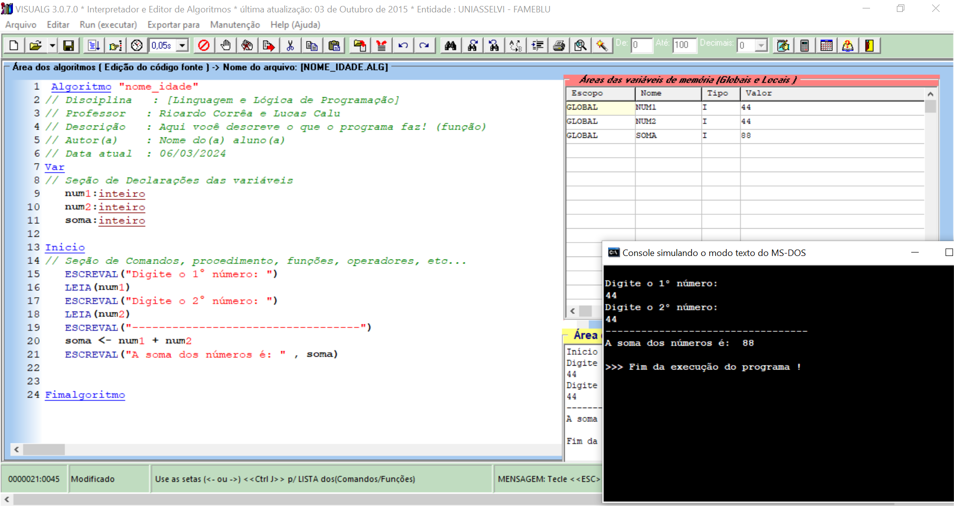

Algoritmo "nome_idade"

// Disciplina : [Linguagem e Lógica de Programação]

// Professor : Ricardo Corrêa e Lucas Calu

// Descrição : Aqui você descreve o que o programa faz! (função)

// Autor(a) : Nome do(a) aluno(a)

// Data atual : 06/03/2024

Var

// Seção de Declarações das variáveis

num1:inteiro

num2:inteiro

soma:inteiro

Inicio

// Seção de Comandos, procedimento, funções, operadores, etc...

ESCREVAL("Digite o 1° número: ")

LEIA(num1)

ESCREVAL("Digite o 2° número: ")

LEIA(num2)

ESCREVAL("----------------------------------")

soma <- num1 + num2

ESCREVAL("A soma dos números é: " , soma)

Fimalgoritmo